МБОУ «Средняя общеобразовательная школа №1 г.Михайловки»

Урок математики
«Понятие симметричной фигуры.
Нахождение осей симметрии фигур».

Провела
Учитель математики
Бужан Л.В.
Классы 6А, 6Б.

2011-2012 уч.год
Понятие симметричной фигуры.
Нахождение осей симметрии фигур.
Цели: ввести понятие симметричной фигуры и оси симметрии фигуры; формировать навык нахождения осей симметрии фигур.
Ход урока
I. Организационный момент.
II. Устная работа.
1. Вычислите:
а) 1,23 + 5,57; д) 11,42 – 5,2; з) 3,8 + 7,6;
б) 8,33 – 1,25; е) 6,7 + 5,3; и) 10 – 4,7;
в) 3,7 + 5,13; ж) 8,5 – 2,35; к) 3,2 – 1,5.
г) 9,25 + 7,5;
2. Правильно идущие часы отражаются в зеркале. Который сейчас час? | 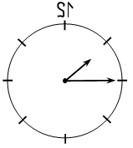
III. Объяснение нового материала.
Объяснение проводить согласно пункту учебника.
1. Ввести понятие симметричной фигуры и оси симметрии фигуры.
После введения этих понятий предложить учащимся рассмотреть все фигуры, которые были построены ими на предыдущих уроках.
Вопрос учащимся:
– В каких случаях после построения фигуры, симметричной данной относительно некоторой прямой, в целом получилась симметричная фигура?
Рассмотреть три случая:
а) фигура не имеет  общих точек с прямой,  относительно которой  строится симметричная  ей фигура | б) фигура имеет одну общую точку  с данной прямой | в) одна из сторон фигуры  лежит на данной прямой
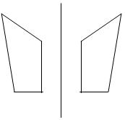  а | 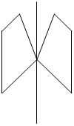  а | 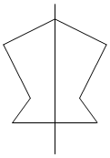  а
В случае а) получили просто две фигуры, симметричные относительно прямой а. А в случаях б) и в) на две симметричные фигуры можно смотреть как на одну, поскольку у них есть общие точки.
Вывод: если фигура имеет общие точки с прямой, относительно которой строится симметричная фигура, то после построения в целом получается симметричная фигура, а данная прямая является осью симметрии этой фигуры.
2. Приведите примеры симметричных фигур, имеющих одну и более осей симметрии. Пространственные тела и плоскости их симметрии пока не рассматривать.
3. Нахождение оси симметрии фигуры.
Учитель. На рис. 1, 2 изображены две фигуры и проведены прямые а и b. Как можно доказать, что эти прямые не являются осями симметрии фигур?
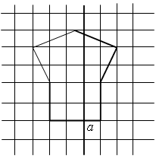  Рис. 1 | 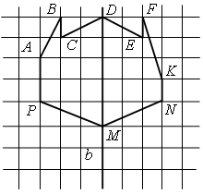  Рис. 2
На рис. 1 нельзя найти точки фигуры, симметричные относительно прямой а, значит, эта прямая не является осью симметрии фигуры. На рис. 2 есть симметричные точки, но, например, точке А нельзя найти симметричную точку на данной фигуре относительно прямой b, значит, эта прямая не является осью симметрии фигуры.
– Какой можно сделать вывод?
Вывод: для того чтобы доказать, что данная прямая не является осью симметрии фигуры, достаточно найти одну точку, для которой нет симметричной на фигуре.
Вопросы учащимся:
– А как может быть найдена ось симметрии фигуры, если она есть?
– На каком из рисунков изображена симметричная фигура?
– Как провести ось ее симметрии?
– Сделайте выводы.
4. Асимметричность.
IV. Формирование умений и навыков.
1. Нахождение осей симметрии фигур.
№ 669; 670; 672; 681 (а, в); 685.
2. Известные фигуры, являющиеся симметричными.
Необходимо, чтобы учащиеся установили, какие из изученных ими фигур являются симметричными, и нашли оси их симметрии.
1) Задача. Сколько осей симметрии имеет:
а) отрезок;
б) угол;
в) прямая?
Решение:
а) Отрезок имеет две оси симметрии. Одна из них – это прямая, проходящая через середину отрезка и перпендикулярно к нему. Вторая ось симметрии – это прямая, проходящая через концы отрезка.
б) Угол имеет одну ось симметрии. Это прямая, являющаяся биссектрисой угла.
в) Прямая имеет бесконечно много осей симметрии.
Любая прямая, перпендикулярная данной, является осью ее симметрии, а также сама прямая является осью симметрии.
2) № 673; 683.
3) Сделать выводы о симметричности таких фигур, как квадрат, прямоугольник, окружность, равнобедренный и равносторонний треугольники.
V. Итоги урока.
Вопросы учащимся:
– Какая фигура называется симметричной?
– Что такое ось симметрии фигуры?
– Как доказать, что данная прямая не является осью симметрии фигуры?
– Какие из известных вам фигур являются симметричными? Сколько осей симметрии они имеют?
Домашнее задание.
№ 671; 677; 681 (б, г).

